|  |  |
| --- | --- |
| ICS | 03.100 |
| CCS | C 78 |

团体标准

T/GXYX 0001—2023

城市轨道交通保护区界标测设技术规范

Technical specifications for surveying and setting up boundary markers in urban rail transit protected areas

2023 - 11 - 7发布

2023 - 12 - 7实施

广西应急管理协会  发布

目次

1 范围 3

2 规范性引用文件 3

3 术语和定义 3

4 基本规定 4

5 界标样式 4

5.1 一般规定 4

5.2 标识牌 4

5.3 界桩 4

5.4 告示牌 5

5.5 助航标识 5

6 界标布设 6

6.1 一般规定 6

6.2 布设原则 6

6.3 布设方法 7

7 成果资料整理与验收 7

7.1 一般规定 7

7.2 成果资料整理 7

7.3 成果检查与验收 8

8 界标维护 8

8.1 一般规定 8

8.2 维护实施 8

9 附录 9

附 录 A 9

附 录 B 10

附 录 C 11

附 录 D 14

附 录 E 15

前 言

本文件按照GB/T 1.1—2020《标准化工作导则 第1部分：标准化文件的结构和起草规则》的规定起草。

请注意本文件的某些内容可能涉及专利。本文件的发布机构不承担识别专利的责任。

本文件由广西应急管理协会提出、归口并宣贯。

本文件起草单位：

本文件主要起草人：

城市轨道交通保护区界标测设技术规范

* 1. 范围

本标准规定了城市轨道交通保护区界标测设的术语和定义、基本规定、界标样式、界标测设、界标验收、界标维护、成果及信息反馈。

本标准适用于广西壮族自治区境内城市轨道交通保护区界标测设、验收、维护工作。

* 1. 规范性引用文件

下列文件对于本文件的应用是必不可少的。凡是注日期的引用文件，仅所注日期的版本适用于本文件。凡是不注日期的引用文件，其最新版本（包括所有的修改单）适用于本文件。

CJJ/T 8 城市测量规范

GB5863 内河助航标志

GB5864 内河助航标志的主要外形尺寸

GB/T 24356 测绘成果质量检查与验收

* 1. 术语和定义

下列术语和定义适用于本文件。

城市轨道交通保护区

为了确保轨道交通运营安全划定的予以特殊保护和管理的区域。

界标

为告知城市轨道交通保护区范围及管理要求而设立的标识牌、界桩、助航标识、告示牌等标志。

界标测设

在城市轨道交通保护区范围内所开展的界标样式设计、界标埋设、验收、维护等一系列行为。

标识牌、界桩

标示城市轨道交通结构中线、保护区边界的标志。

告示牌

设置在城市轨道交通保护区周边、地铁车站出入口旁边，起警示作用的公告牌。

助航标识

设置在隧道横穿具有航运功能的江、河两岸，给往来船只起警示作用的标志。

* 1. 基本规定

4.1 城市轨道运营线路在开通初期运营前应开展界标测设工作，且不影响城市轨道交通正常运营及地面车辆、行人安全通行。

4.2 城市轨道交通保护区内的界标测设应符合下列规定：

a) 标识应清晰醒目；

b) 界标应埋设稳固、位置准确、材质满足耐久性要求；

c) 定期进行维护。

4.3 界标测设所采用的坐标系统应与城市轨道交通坐标系统一致。

4.4 鼓励使用各种新材料、新技术、新工艺、新设备来实现界标测设的数字化功能。

4.5 在界标测设过程中应严格执行国家和地方相关的保密性要求。

* 1. 界标样式
     1. 一般规定

5.1.1 同一城市的轨道交通保护区界标样式宜统一设计，以便于管理。

5.1.2 界标样式应符合下列规定：

a) 简洁、美观、醒目、简单易读，能起到安全警示作用；

b) 材质环保、耐腐蚀，安全性能满足国家相关规范要求。

* + 1. 标识牌

5.2.1 标识牌按埋设位置分为中线标识牌和边线标识牌，可参照下列样式：

a) 材质可选用不锈钢、铜制或高强度树脂材料；

b) 形状可采用菱形、方形、椭圆形、圆形等，直径或边长不小于100mm，厚度宜介于0.5-1.5mm之间；

c) 标识牌表面字体作凹陷处理。

5.2.2 标识牌宜包含如下内容：

a) 轨道公司名称及1ogo；

b) 警示标语；

c) XX号线隧道中线或边线；

d) 线路走向箭头（边线标识牌还应增设结构方向箭头）；

e) 联系电话；

f) 牌号（按线路和类型统一编号）。

5.2.3 标识牌样式可参见附录A。

* + 1. 界桩

5.3.1 界桩按埋设位置分为中线界桩和边线界桩，可参照下列样式：

a) 材质可选用玻璃钢、高强度玻璃纤维树脂或混凝土材料；

b) 形状可采用长方体筒状结构，尺寸不小于100cm*10cm*10cm（高*长*宽）；

c) 界桩四面警示宜采用白底红字标识。

5.3.2 界桩宜包含如下内容：

a) 印制有链接至城市轨道交通保护区管理规定页面的二维码；

b) 警示标语；

c) 轨道公司名称及1ogo；

d) XX号线隧道中线或边线；

e) 线路走向箭头；

f) 联系电话；

g) 桩号（按线路和类型统一编号）。

5.3.3 界桩样式可参见附录B。

* + 1. 告示牌

5.4.1 告示牌可分为一般告示牌、线路平面告示牌和过水体告示牌三类，告示牌样式规格应符合表5.4.1的规定。

表5.4.1 告示牌样式规格技术要求

|  |  |  |  |  |
| --- | --- | --- | --- | --- |
| 序号 | 告示牌种类 | 样式 | 内容 | 备注 |
| 1 | 一般告示牌 | a.材质可选用不锈钢或高强度玻璃纤维树脂材料；  b.可采用长方形牌面加立柱的形式，牌面尺寸不小于60cm*40cm（长*宽），立柱高度不小于2m，可采用直径为4cm的空心圆柱，壁厚0.7-1.0mm； c.图文信息可采用丝印、贴膜的方式，告示牌标贴可为蓝底黑字。 | a.涉及城市轨道交通保护区的相关管理规定；  b.轨道公司名称及1ogo； c.联系电话。 | 样式可参见附录C-1 |
| 2 | 线路平面告示牌 | a.材质可选用不锈钢或高强度玻璃纤维树脂材料； b.可采用长方形牌面加立柱的形式，牌面尺寸不小于120cm*80cm（长*宽），立柱高度不小于2m，可采用直径为6cm的空心圆柱，壁厚0.7-1.0mm； c.图文信息可采用丝印、贴膜的方式. | a.涉及城市轨道交通保护区的相关管理规定； b.一站两区间的总平面图，含车站、区间等轮廓及保护区线，显示主要街道、河流、公园等周边环境元素； c.轨道公司名称及1ogo； d.联系电话。 | 样式可参见附录C-2 |
| 3 | 过水体告示牌 | a.材质可选用不锈钢或高强度玻璃纤维树脂材料； b.可采用长方形牌面加立柱的形式，牌面尺寸不小于100cm*80cm（长*宽），立柱高度不小于2m，可采用直径为6cm的空心圆柱，壁厚0.7-1.0mm； c.图文信息可采用丝印、贴膜的方式,警示牌标贴可为黄底红字。 | a.涉及城市轨道交通保护区的相关管理规定； b.警示标语“下有地铁 严禁破坏 如有施工请联系（联系电话）”； c.轨道公司名称及1ogo； | 样式可参见附录C-3 |

5.4.2 告示牌样式可参见附录C。

* + 1. 助航标识

5.5.1 助航标识应参照当地航道局的管理规定执行，可参照下列样式：

a) 材质可选用不锈钢材料；

b) 包含标牌、标杆、电池箱、电池组、红色定光航标灯、太阳能电池块等内容；

c) 标志夜间发红光，视距为2.0km或3.0km；

d) 两根高4.0m或5.0m的立柱上端装边长为2.0m或3.0m等边三角形白色空心标牌一块，设在跨河隧道两端的标志与河岸垂直；

e) 立柱为红白相间斜纹，标牌为白底、黑边、黑字；

f) 助航标识牌的三个顶端各设置红色定光灯一盏；

g) 具体样式参见《内河助航标志》（GB5863）、《内河助航标志的主要外形尺寸》（GB5864）。

5.5.2 助航标识应标注“禁止抛锚”的字样。

5.5.3 助航标识样式可参见附录D。

* 1. 界标布设
     1. 一般规定

6.1.1 界标布设实施前应搜集线路平面图和地形图等资料编制界标布设方案。

6.1.2 界标布设方案宜包括下列内容：

a) 工程概况；

b) 目的和依据；

c) 保护区范围；  
d) 界标样式、布设方法及保护要求；

e) 界标布设平面图；

f) 人员及仪器配备；

g) 布设进度计划安排；

h) 质量管理、安全管理及其他管理制度。

* + 1. 布设原则

6.2.1 标识牌及界桩应沿线路走向按断面进行布设，断面间距宜为30m-50m，每个断面各布设2个结构中线、2个保护区边线标识牌或界桩；布设时优先选用标识牌，当经过农田、公园、绿化带等非硬化土质地表无条件布设标识牌时，可埋设界桩。

6.2.2 在线路曲线部位及待开发区域需要对标识牌或界桩进行加密布设。

6.2.3 若线路穿过建筑物或者其他构筑物，标识牌或界桩按原设计间距位于建筑物内时，可将标识牌沿着结构中线或者保护区边线移至建筑物外侧，两建筑物间可适当进行标识牌或界桩加密埋设。

6.2.4 线路结构中线或保护区边线经过江、河、湖等水体时，应在水体两岸各布设1个标识牌或界桩断面。

6.2.5 一般告示牌应布设在地铁车站出入口附近的醒目位置，有条件时宜覆盖每个出入口。

6.2.6 线路平面告示牌应布设在轨道交通两车站之间的适当位置。

6.2.7 过水体告示牌应布设在线路结构中线经过江、河、湖等水体两岸边适当位置。

6.2.8 在如下区域也宜设置一般告示牌：

a) 线路穿越密集居民区；

b) 线路穿越人流量密集区域；

c) 穿越铁路、立交桥等部位。

6.2.9 线路穿越可通航的河流，需结合当地航道局的要求，在河流两岸保护区边线附近适当位置各布设两座助航标识。

6.2.10 在界标布设过程中遇到特殊情况无法在既定位置布设各类界标时，应设置临时界线标识，待有条件时及时布设。

* + 1. 布设方法

6.3.1 界标放样可采用极坐标法、GNSS RTK法、钢尺量距或手持测距仪测距等方法，各方法应符合下列规定：

a) 采用极坐标法、GNSS RTK方法时，应满足CJJ/T 8中碎部点测量的相关规定；

b) 使用钢尺量距或手持测距仪测距时，应采用单程双次测量的方法，两次量距较差应在±20mm之内，成果取用平均值；

c) 界标测量平面点位中误差不应大于 100mm。

6.3.2 标识牌可根据材质选用螺丝钉固定、钻孔粘合等方式进行埋设，并应符合下列规定：

d) 标识牌的线路走向箭头方向应与线路方向保持一致，边线标识牌还应保证结构方向箭头准确；

e) 标识牌埋设应做到牌面整洁美观，结构稳固牢靠。

6.3.3 界桩宜采用开挖浇筑方式进行埋设，并应符合下列规定：

a) 界桩埋入地下不小于0.4m，并保证桩面整洁美观，信息显示完整；

b) 应采用混凝土或水泥砂浆进行回填，确保结构稳固牢靠；

c) 界桩的线路走向箭头方向应与线路方向保持一致，边线界桩还应保证结构方向箭头准确。

6.3.4 告示牌可根据场地条件选用螺栓固定、开挖浇筑等方式进行埋设，并应符合下列规定：

a) 告示牌应选择醒目、显眼，不易被遮挡的位置进行埋设；

b) 选用螺栓固定方式时，单根立柱不少于4根螺栓，确保结构稳固牢靠；

c) 选用开挖浇筑方式时，立柱埋入地下不小于0.6m，并采用混凝土或水泥砂浆进行回填，确保结构稳固牢靠、牌面整洁美观。

6.3.5 助航标识埋设前应编制专项设置方案并通过航道局审批。

6.3.6 助航标识宜采用开挖浇筑方式进行埋设，并应符合下列规定：

a) 助航标识应选择醒目、显眼，不易被遮挡的位置进行埋设；

b) 立柱埋入地下不小于1.0m，基础采用钢筋混凝土结构，尺寸不小于1.5m*1.0m*1.0m（长*宽*深），混凝土强度不低于C25，确保结构稳固牢靠、牌面整洁美观；

c) 助航标识的牌面应与河岸垂直。

* 1. 成果资料整理与验收
     1. 一般规定

7.1.1 城市轨道交通保护区界标测设成果应满足合同、技术设计书及有关技术标准的要求。

7.1.2 成果资料应分类整理，内容齐全、正确，条理清晰。

7.1.3 成果质量检查与验收应遵循“二级检查、一级验收”的原则。

* + 1. 成果资料整理

7.2.1 城市轨道交通保护区界标测设结束后，应提交下列资料：

a) 委托书、合同书或任务书；

b) 界标测设技术设计书；

c) 界标测设技术总结报告：

·文字总结；

·平面坐标起算数据；

·界标测设坐标成果台账；

·界标平面位置分布图；

·成果质量检查情况；

·建议；

·仪器检定、人员相关证书、界标照片等附件。

* + 1. 成果检查与验收

7.3.1 成果质量的两级检查均应采用内业全数检查，外业针对性检查的方式进行。

7.3.2 界标测设成果应在两级检查合格的基础上提交项目委托单位进行验收，过江助航标识还需报航道局等相关行政管理部门进行验收。

7.3.3 成果的验收应采用抽样核查的方式进行，样本数量应满足GB/T 24356的相关要求，对抽取的样本应进行内业全数核查、外业针对性核查。

7.3.4 成果验收应重点核查起算数据的正确性、界标埋设的准确性、稳固性和安全性等内容，并形成记录。不合格的成果应在整改后重新检查验收。

* 1. 界标维护
     1. 一般规定

8.1.1 界标在埋设完成后应开展维护工作，并应编制界标维护方案。

8.1.2 界标维护应定期巡查并出具维护成果报告，如有破坏应及时补设。

* + 1. 维护实施

8.2.1 界标维护的巡查频率不宜少于1次/月，在汛期、重大节假期前、人流密集的地方适当加大巡查频率。

8.2.2 界标维护巡查过程中应详细记录界标完好情况，并及时更新界标维护台账。

8.2.3 针对位于施工区域内易被破坏的界标应及时对施工单位进行交底，制定保护措施，无法保护时应设置临时界线标识，待有条件时及时补设。

8.2.4 针对破坏的界标应及时进行修复或补设，存在特殊情况无法补设时应设置临时界线标识，待有条件时及时补设。

8.2.5 界标补设完成后，应及时更新界标维护台账和界标平面位置分布图。

8.2.6 界标维护成果报告应包含巡查情况概述、破坏情况统计、界标补设情况等。

* 1. 附录

附 录 A

标识牌样式

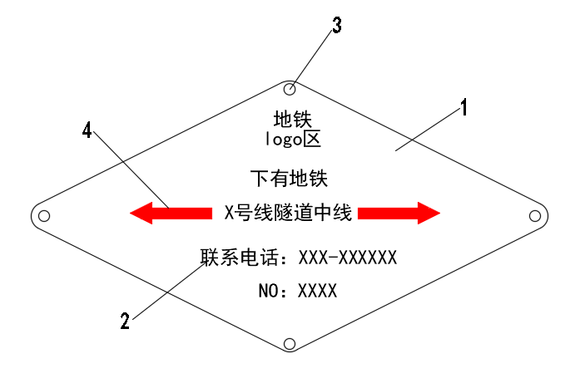

说明：

1—材质为不锈钢材质

2—字体作凹陷处理

3—预留螺钉孔

4—箭头为红色并作凹陷处理

图A.1 隧道中线标识牌样式图

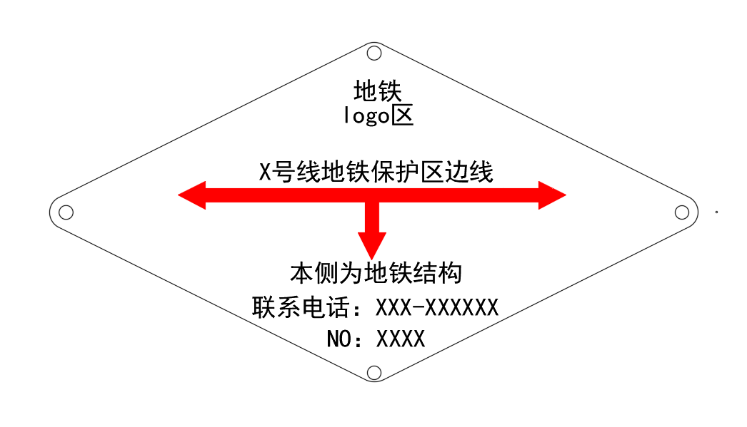

图A.2 城市轨道交通保护区边线标识牌样式图

附 录 B

界桩样式

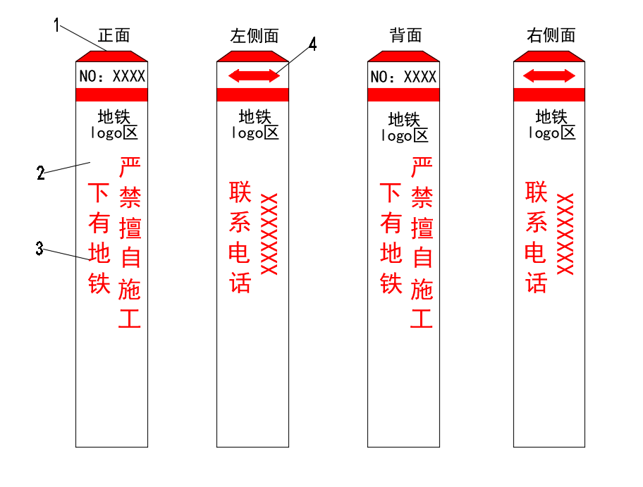

说明：

1—桩顶印制二维码

2—材质为玻璃钢材质

3—四面警示采用白底红字标识

4—方向箭头为红色

图B.1 隧道中线界桩样式图

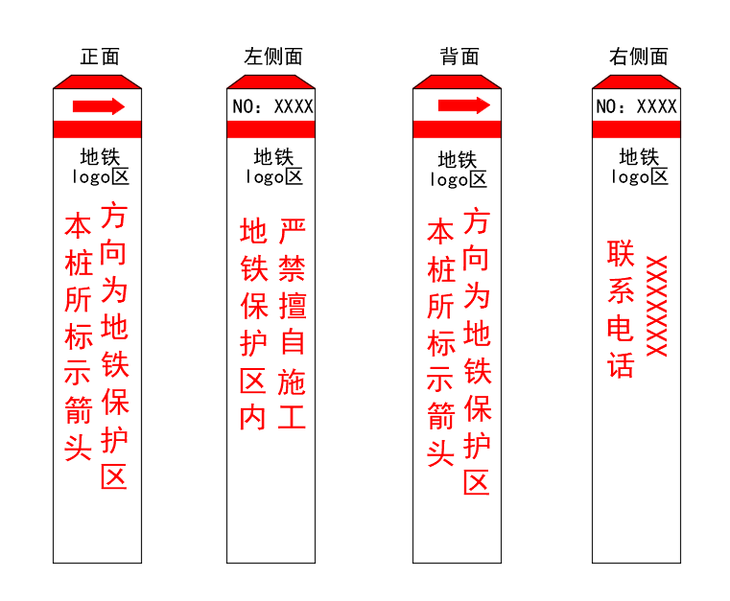

图B.2 城市轨道交通保护区边线界桩样式图

附 录 C

告示牌样式

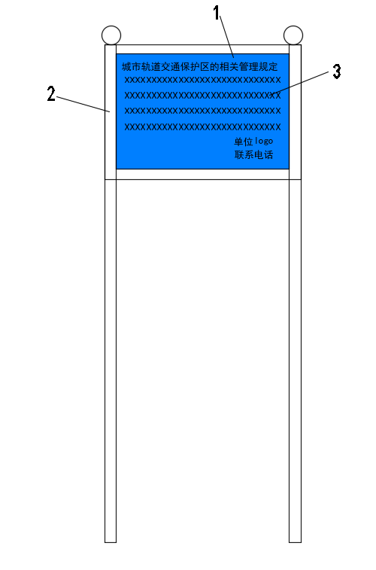

说明：

1—牌面为蓝底黑字

2—材质为不锈钢材质

3—文字为地铁保护相关管理规定内容

图C.1 一般告示牌样式图

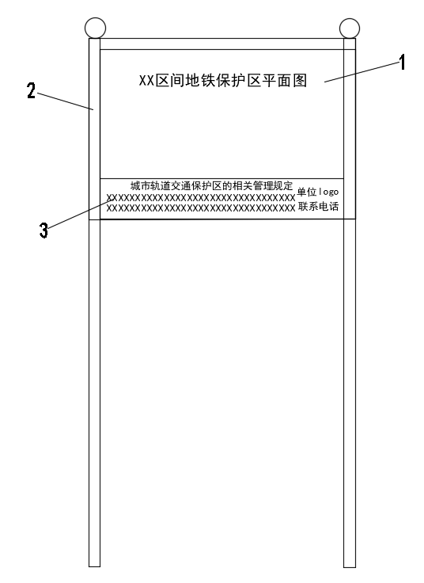

说明：

1—牌面显示地铁区间保护区结构平面图

2—材质为不锈钢材质

3—文字为地铁保护相关管理规定内容

图C.2 线路平面告示牌样式图

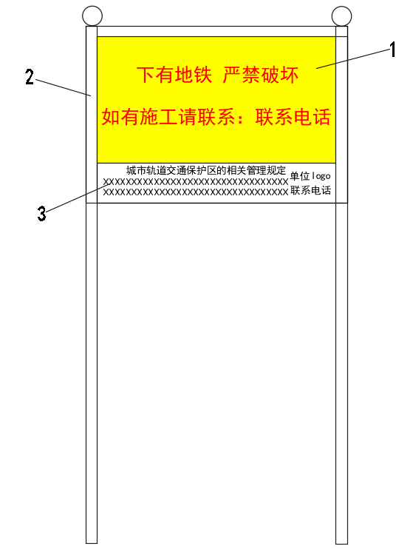

说明：

1—牌面为黄底红字

2—材质为不锈钢材质

3—文字为地铁保护相关管理规定内容

图C.3 过水体告示牌样式图

附 录 D

过江助航标识样式

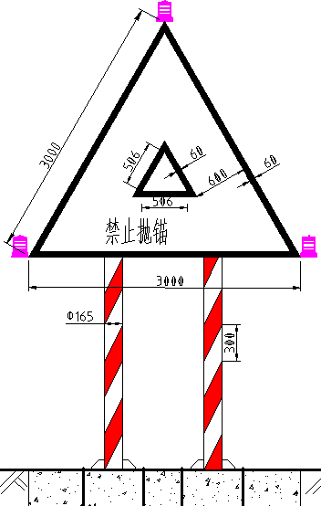

3

1

2

说明：

1—材质为不锈钢材质

2—标牌为白底、黑边、黑字，标注“禁止抛锚”的字样

3—立柱为红白相间斜纹

图D.1 过江助航标识样式图

附 录 E

特殊情况布设示意图

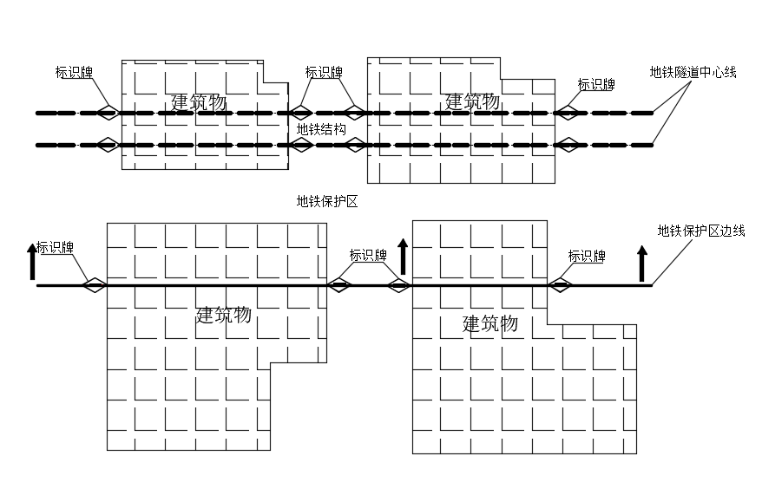

图E.1 地铁线路下穿建筑物时标识牌埋设方式示意图

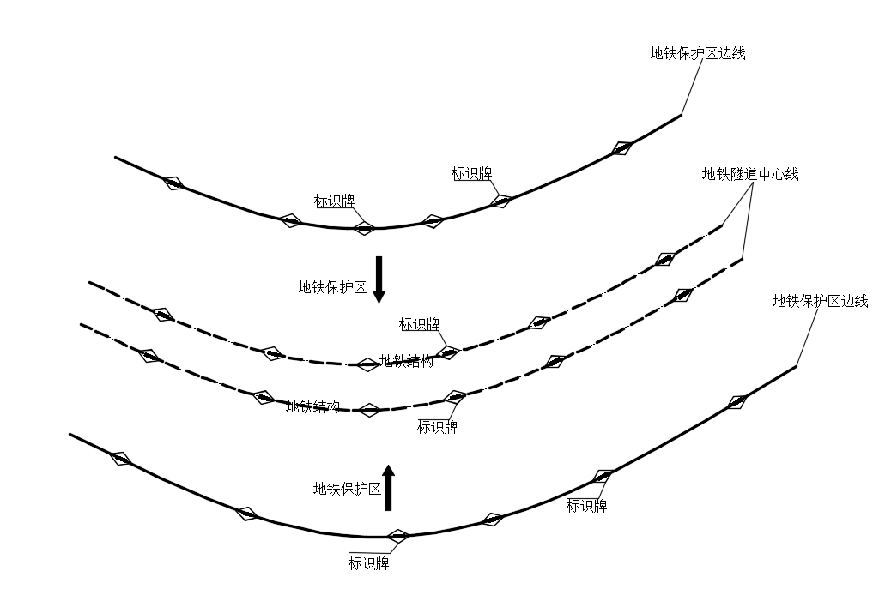

图E.2 线路转弯处标识牌埋设方式示意图

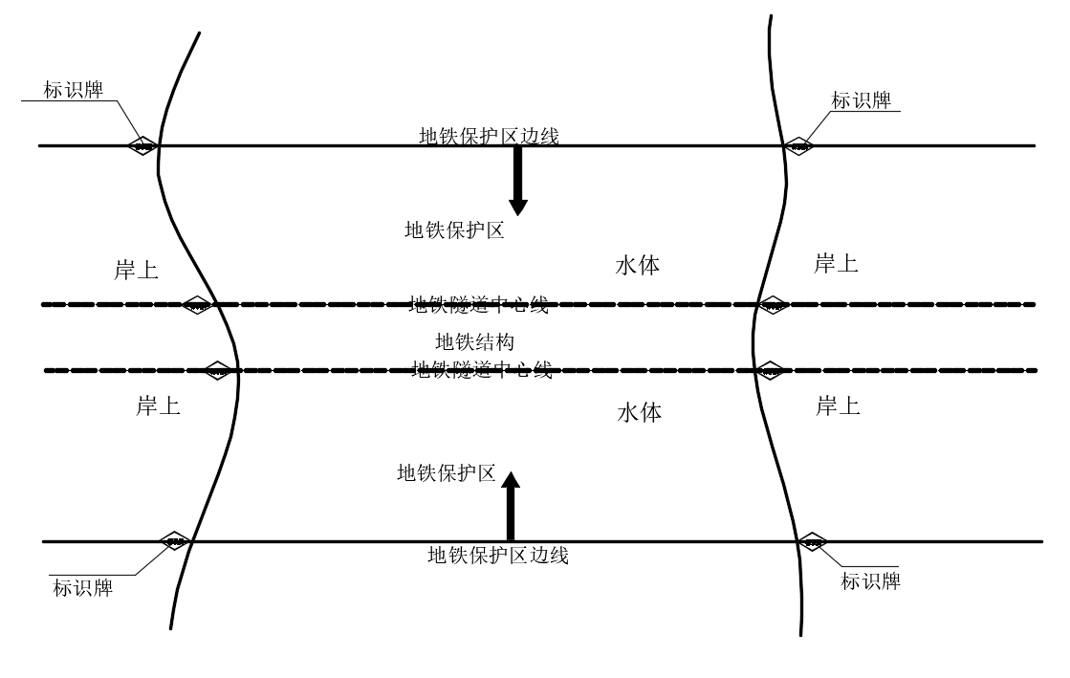

图E.3 线路下穿水体时标识牌埋设方式示意图

附 录 F

界标维护记录表

表F.1 界标维护记录表